**Giới thiệu về cấu trúc dự án**

Cấu trúc dự án Course 2 sẽ trông như thế này:

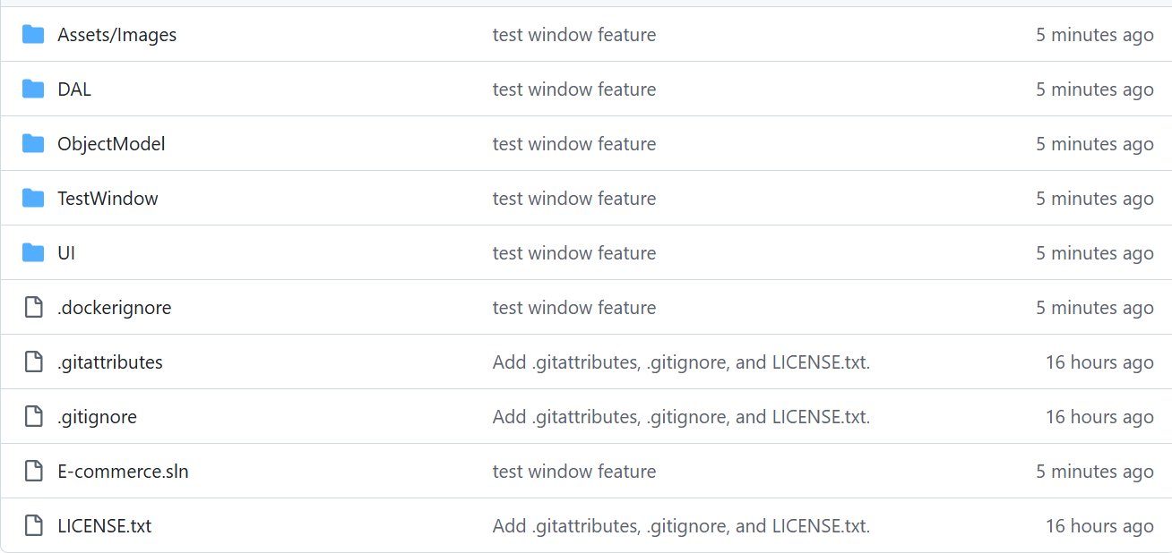

Trong đó:

* **Thư mục assets** dùng để chứa các tài nguyên dùng chung trong dự án. Trong assets còn có 3 thư mục con đó là images dùng để lưu hình ảnh, icons dùng để lưu icon trong quá trình làm dự án và document dùng để lưu các tài liệu hướng dẫn. Thư mục này các bạn làm UI sẽ làm việc nhiều nên chú ý để không lưu tài nguyên nhầm thư mục
* Thư mục ui để chứa các ui và file generate từ file ui tương ứng.
* Thư mục TestWindow dùng để chứa các file test từng cửa sổ riêng lẻ.
* Thư mục ObjectModel chứa các object trong ứng dụng
* Thư mục DAL chứa các lớp connector với cơ sở dữ liệu SQLServer của từng đối tượng

Đây là cấu trúc dự án ban đầu, trong quá trình làm việc nếu có nhưng thay đổi phát sinh thì leader sẽ cập nhật lên nhóm và cập nhật trong file repo github.